Enquête 7 : l’Islam : réponses questionnaire page 5

1. Découvrir l’Orient et y faire du commerce.
2. Trajet : partir de Bruges vers Venise. A Venise, prendre la mer jusque Beyrouth (aux environs de Damas) et finalement rejoindre Bagdad en ligne droite.

Réponses questionnaire page 6

1. Villes soulignées : Bagdad, La Mecque, Le Caire, Damas, Alep, Mossoul, Ispahan, Jérusalem, Zoar, Amman, Tyr.

Entourer sur la carte p.3 : Zoar, Amman et Tyr ne sont pas sur la carte.

1. Bagdad est considérée comme le centre du monde, le nombril de la terre. Elle n’a pas d’équivalent ni en grandeur ni en richesse.
2. Les activités sont commerciales : de nombreux produits s’y échangent entre marchands venus de tout l’Orient (ex. : Chine, Tibet, Inde, Turquie, …) Tous ces produits sont très variés et certains sont d’une richesse extraordinaire (soie, épices, papier, or, …).
3. La Syrie et l’Egypte ont un commerce aussi développé. Là aussi des marchandises proviennent de multiples pays. D’une façon générale, la côte orientale de la Méditerranée connaît un commerce particulièrement développé.
4. Il faut cocher : carrefour de trois civilisations et carrefour commercial.
5. Il ne faut pas rédiger la lettre : tu as reçu la synthèse.

Réponses questionnaire page 15

1. La journée d’un musulman commence par la prière.
2. Notre marchand s’est rendu à l’une des mosquées de Bagdad.
3. Le marchand a interrogé un IMAM. L’Imam est celui qui dirige la prière.
4. Dieu, Allah, envoie Gabriel qui rencontrer Mohammed sur le mont Hira.

Mohammed sera le messager d’Allah et le prophète des musulmans.

1. Année de l’Hégire : 1442 / Jour de l’an musulman : 20/08/2020

Jeûne du ramadan : du 23/04/2020 au 23/05/2020

1. Le Coran.
2. Le Coran indique la façon dont doivent se comporter les musulmans dans la vie quotidienne.
3. Il contient les cinq piliers de l’Islam.
4. Tableau :

|  |  |  |
| --- | --- | --- |
| **Les cinq piliers** | Documents | Contenu |
| sy01265_Un seul Dieu | 7 | « Allah est le seul Dieu. » |
| sy01265_La prière | 8 – 9 – 10 – 11 – 12 – 13 | La prière 5 fois par jour, après les ablutions. |
| sy01265_Le ramadan | 14 | Observer le jeûne pendant 1 mois (Le jeûne : ne pas manger ni boire. Dans ce cas, tant que le soleil est levé). |
| sy01265_L’aumône | 15 - 16 | Faire l’aumône au pauvre. (Donner de l’argent ou de la nourriture) |
| sy01265_Le pèlerinage | 17 - 18 | Faire le pèlerinage à La Mecque au moins une fois dans sa vie. |

1. La Tunisie.
2. On se lave le visage, les mains jusqu’aux coudes et les pieds jusqu’aux chevilles avant de faire la prière.
3. Le muezzin appelle les croyants à la prière.
4. La mosquée est un lieu d’hébergement pour les voyageurs et les mendiants. Elle est aussi un lieu d’enseignement, de culture et de saine distraction.
5. La mosquée réunit le plus de monde le vendredi pour la prière en commun.
6. Document 20 :

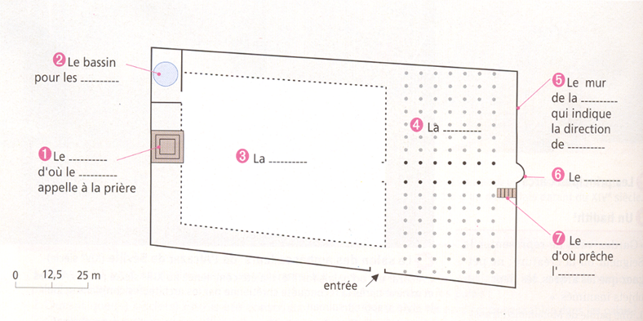

1 : Le minaret d’où le muezzin appelle à la prière.

2 : Le bassin pour les ablutions.

3 : La cour à portiques.

4 : La salle de prières.

5 : Le mur de la qibla qui indique la direction de La Mecque.

6 : Le mihrab.

7 : Le minbar d’où prêche l’imam.

1. Les hommes **ne doivent pas** être polygames (avoir plusieurs épouses) mais ils **peuvent** l’être.
2. Les hommes ont toute autorité sur les femmes : ils peuvent les frapper, ils leur donnent des ordres.
3. Les interdits alimentaires sont le porc et l’alcool.
4. Au VIIe siècle, en une centaine d’années, les Musulmans ont conquis presque tout le Proche-Orient, l’Asie Centrale jusqu’à l’Indus, l’Afrique du Nord de l’Egypte à l’Atlantique et l’Espagne.

Suit la synthèse n°2 déjà reçue.

Réponses questionnaire page 21

1. Les domaines : la médecine, les mathématiques, l’astronomie, la littérature et la géographie.

Exemple : la médecine : utilisation du scalpel, opération de la cataracte, prise du pouls.

1. Les savants sont bien considérés. Les califes, qui sont de véritables mécènes (voir vocabulaire), les aident financièrement et leur rendent des honneurs (voir doc. 6)
2. Astronomie : étude scientifique de l’univers, de sa constitution ; de la position, du mouvement et de la nature des astres.

Astrologie : étude de l’influence des astres sur les événements terrestres, le comportement et la destinée des hommes.

1. Averroès : philosophe arabe, médecin, théologien et juriste.
2. Les chiffres viennent des Arabes qui les ont eux-mêmes empruntés aux Indiens.
3. Tableau à compléter. Tu peux ajouter une colonne « divers » si tu ne sais pas où placer certains mots.
4. Les Contes des Mille et Une Nuits.

Suit la synthèse n°3 déjà reçue.

☺ ☺ ☺